Cvičení č. 2 : TOPOGRAFICKÁ MAPA OKOLÍ BYDLIŠTĚ

V programu ArcExplorer Java Edition for Education (AEJEE) zpracujte s využitím geodatabáze Arc ČR 500 topografickou mapu okolí vašeho bydliště.
Data najdete ve studijních materiálech, stáhněte si je do vašeho počítače a nejprve rozbalte.
Využijte dat umístěných v adresáři JTSK\Shapes.
Mapa bude obsahovat tyto vrstvy:
- Obce (polygon)
- Vrstevnice (VRSTEV)
- Výškové body (VYSKY)
- Vodní toky (vod_t)
- Vodní plochy (vod_p)
- Lesy
Každou vrstvu barevně upravte tak, aby odpovídala barvám např. v turistické mapě. Nezapomeňte upravit také názvy jednotlivých vrstev, abyste měli správnou legendu.
K vrstvám obce, vodní toky, vodní plochy a výšky přidejte popisky (NAZEV).
Pro vrstvu vrstevnic zvolte jako pole pro popis VYSKA.
Dodržujte, popisky pro vodní toky, vodní plochy, výšky a vrstevnice byly ve stejné barvě, jakou jste zvolili pro vykreslení vrstvy.
Nezapomeňte si projekt uložit: V nástrojové liště klikněte na File -> Save as. Budete ho potřebovat ještě pro zpracování třetího cvičení!

Ukázka výsledné mapy:
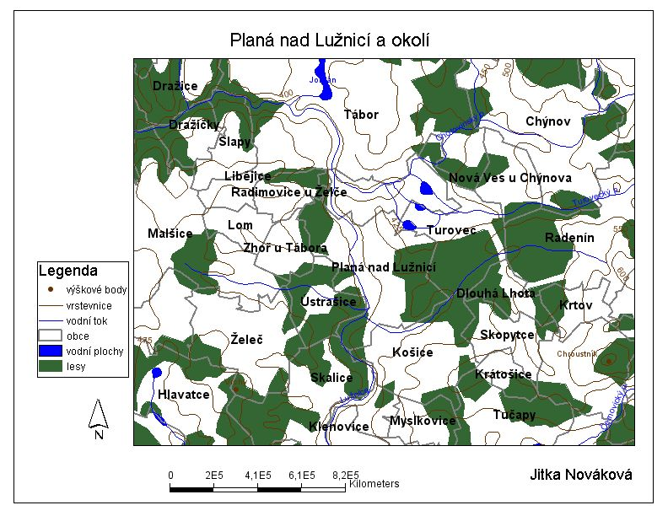

MAPU VLOŽTE NEJPOZDĚJI DO 13. 10. 2009 DO ODEVZDÁVÁRNY NEBO ODEVZDEJTE VE STŘEDU 14. 10. 2009 NA CVIČENÍ!

